加固服务器TD2U6248效果图

编制：
校对：
审核：
批准：

2025年8月8日

目录

一、外观效果图 2
二、外形尺寸图 3
三、外观布局示意图 4
四、内部布局示意图 5
五、散热风道示意图 6
六、外观丝印确认图 7

外观效果图
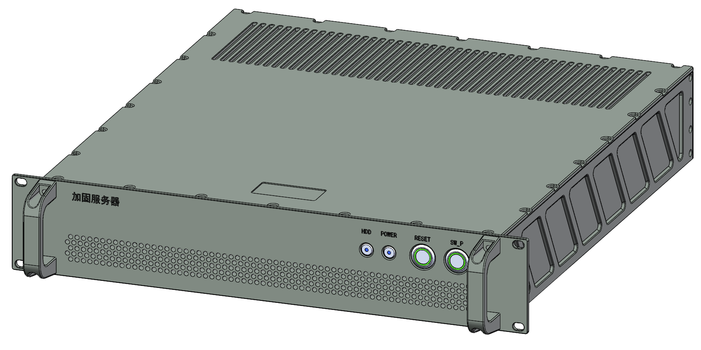
注：图中颜色仅作参考，已实际喷涂为准

外形尺寸图
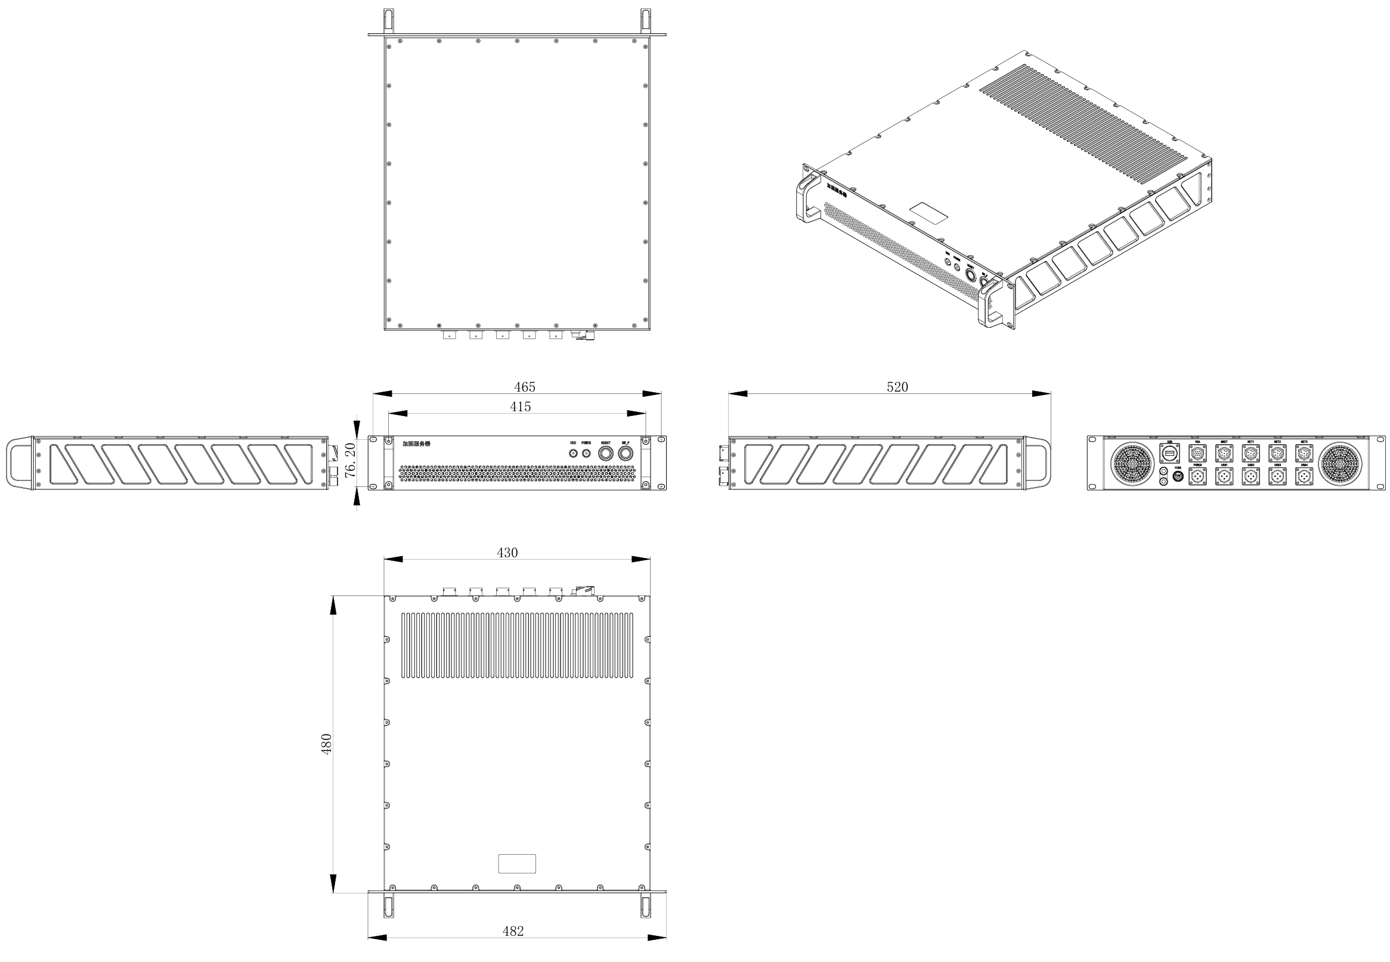

外观布局示意图

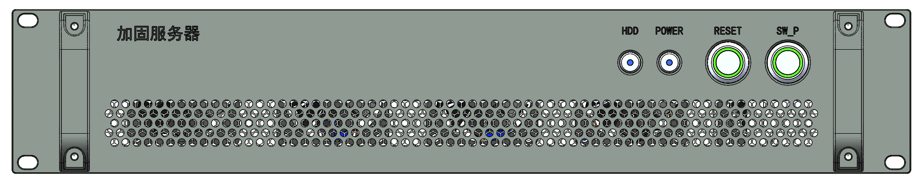

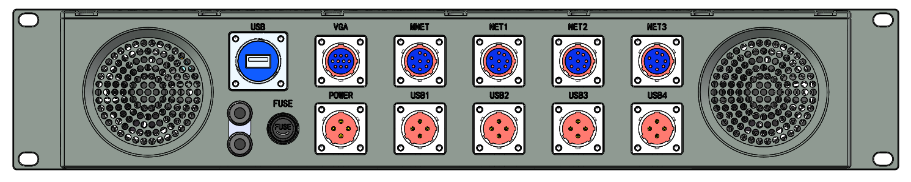

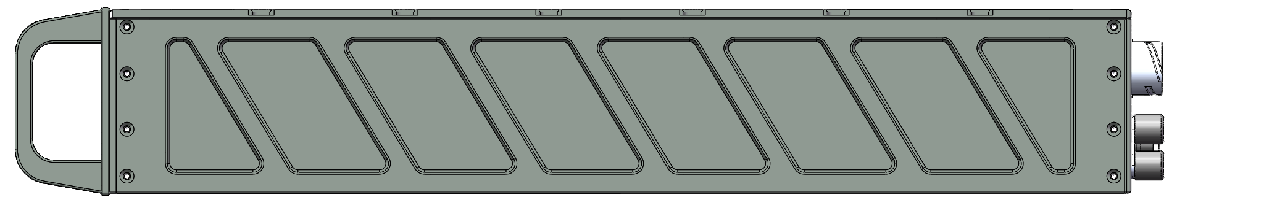

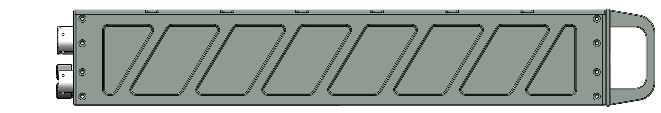

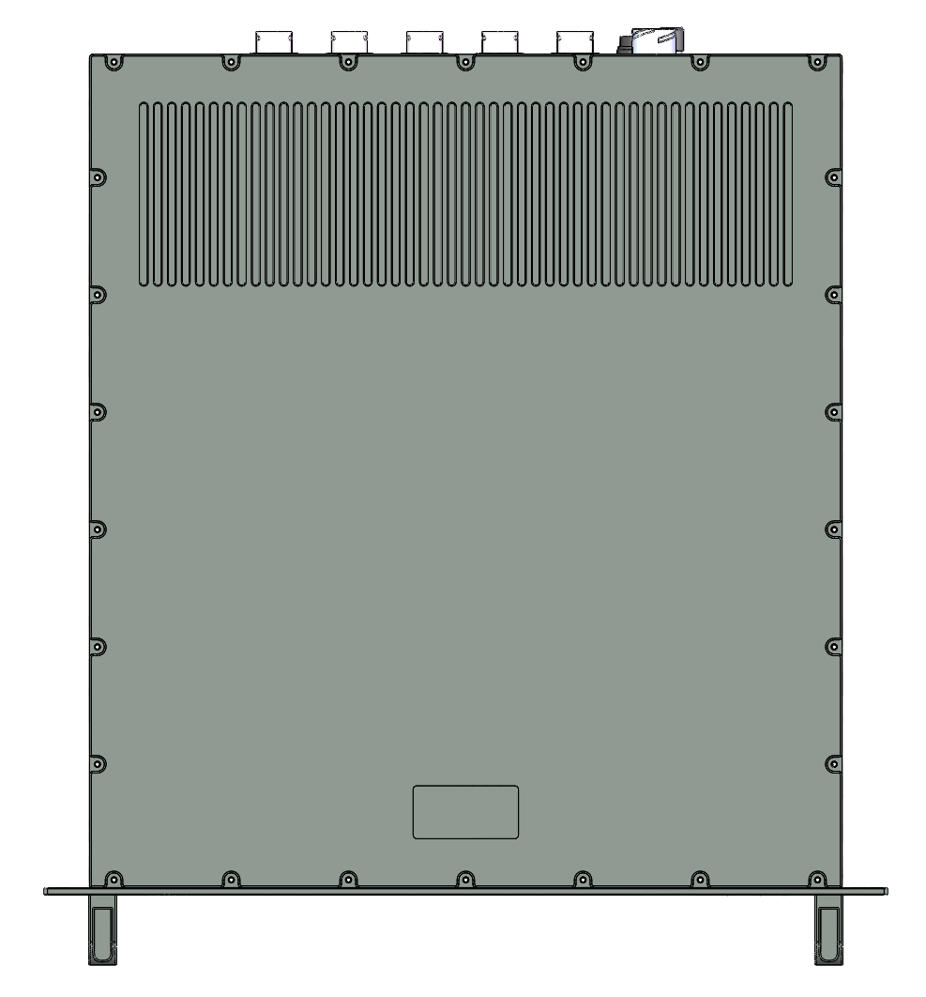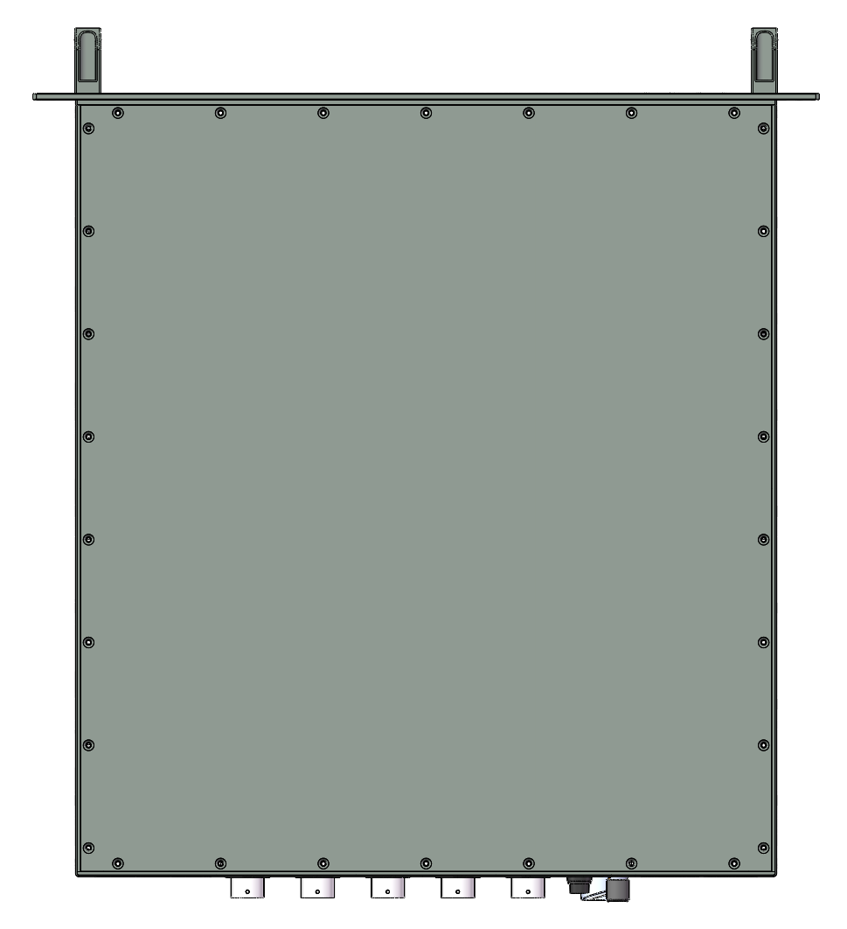

内部布局示意图
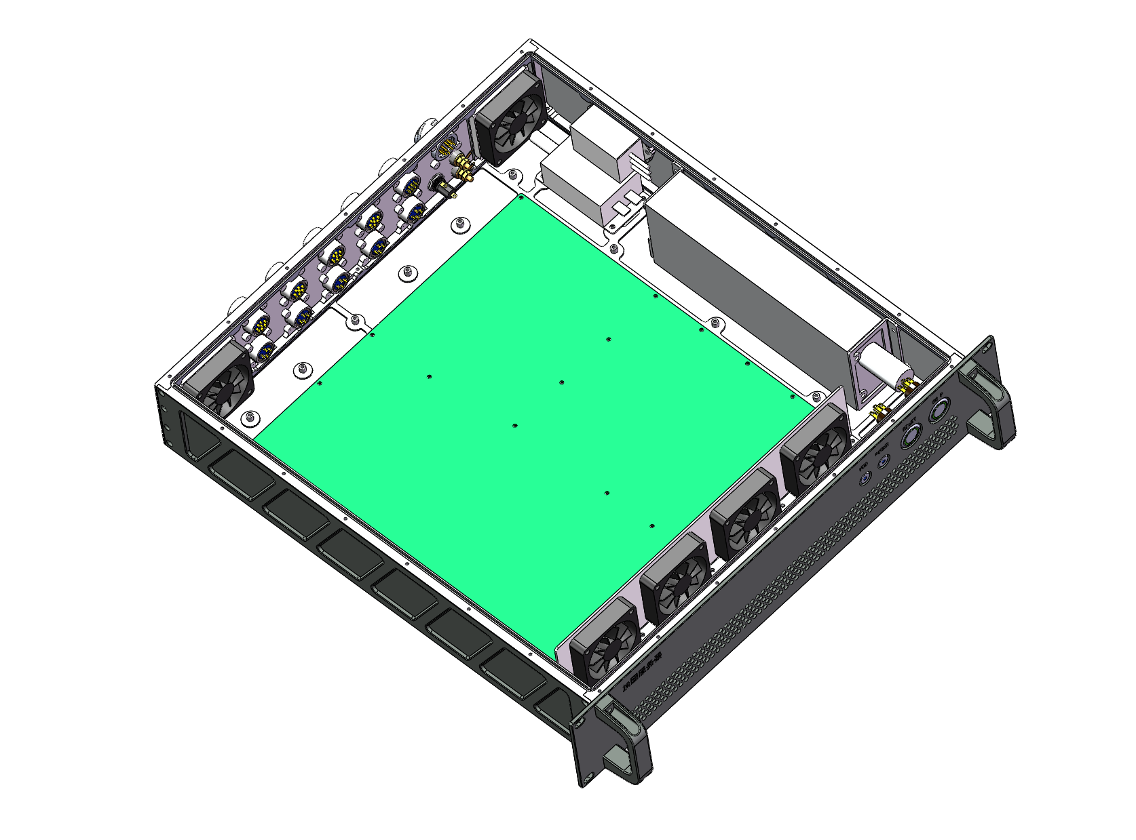

散热风道示意图
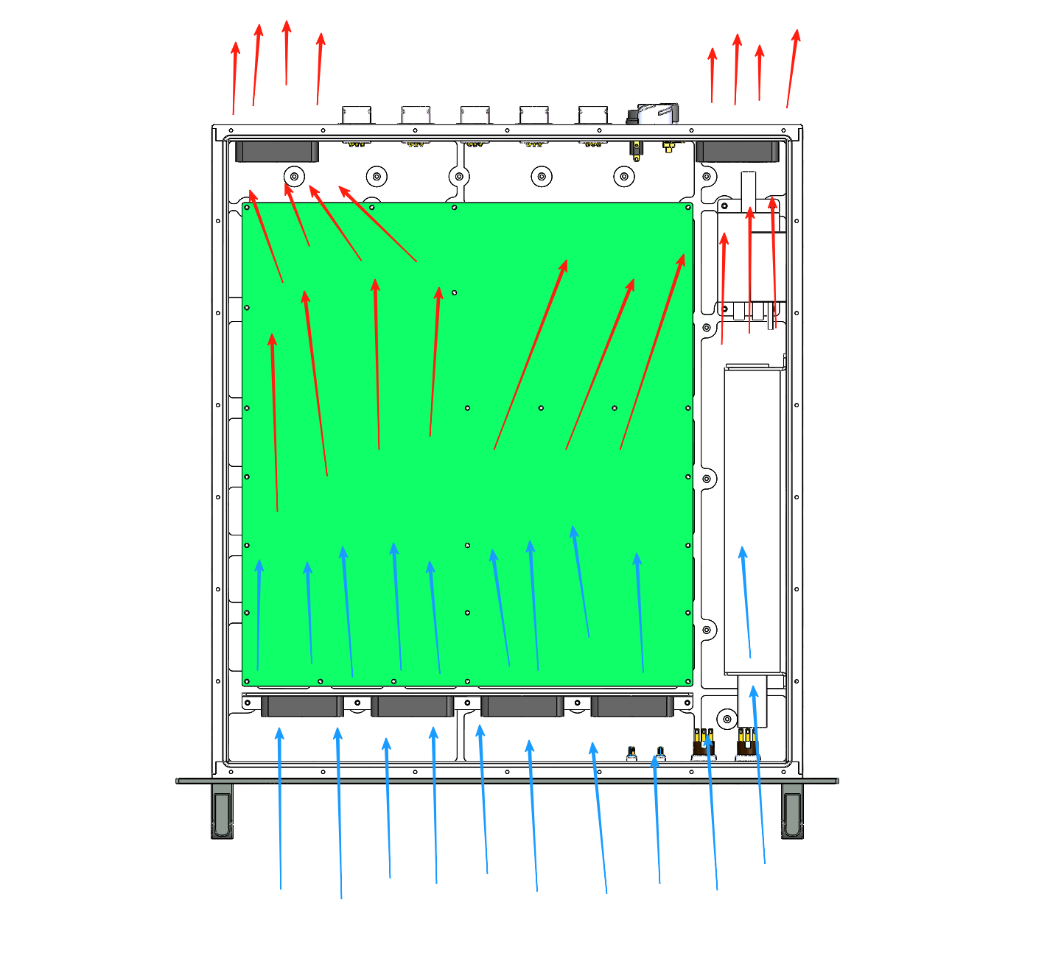

外观丝印示意图
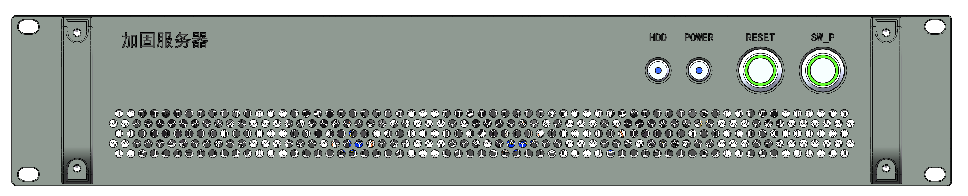
请仔细核对丝印内容，同时确认铭牌位置及大小。铭牌目前预留在顶部，尺寸60*30*1，安装方式为自粘

